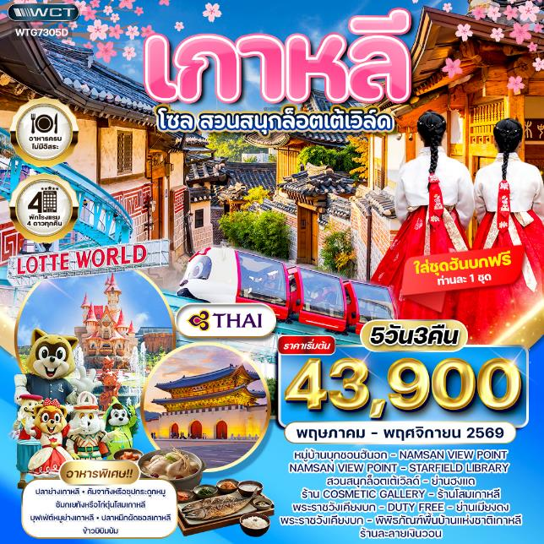
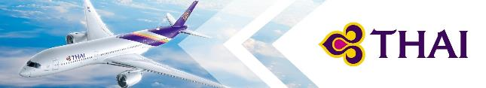

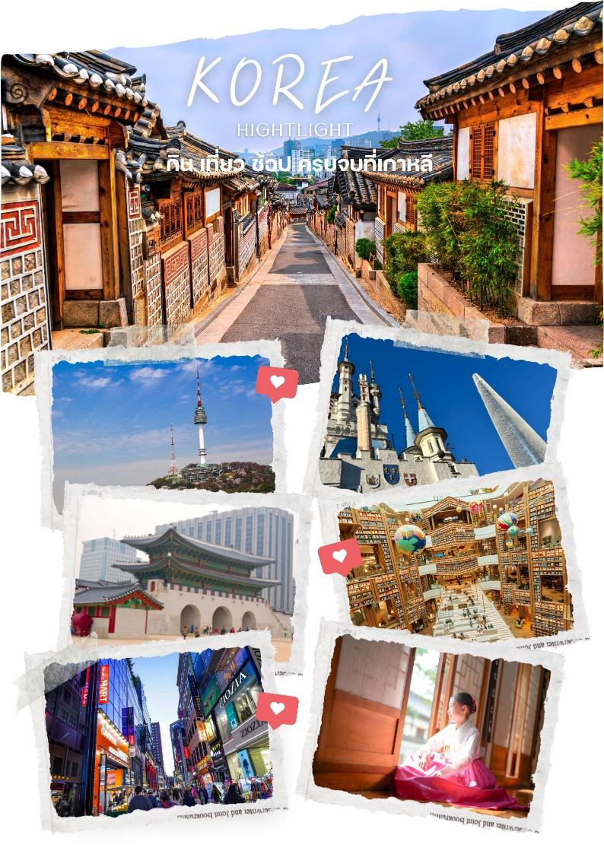

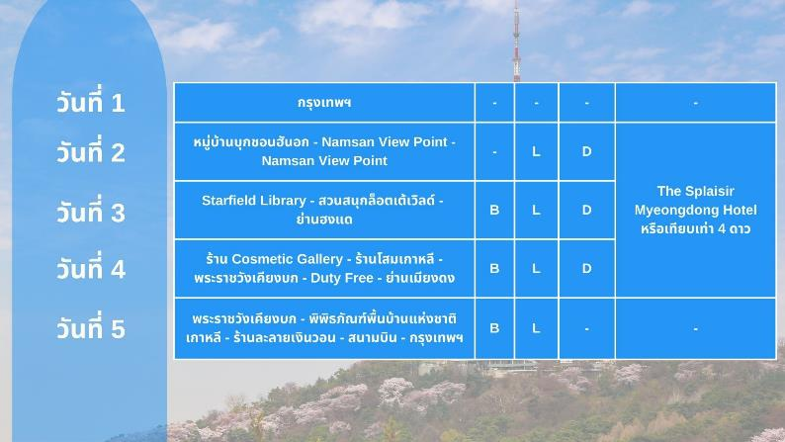

วันแรกของการเดินทาง
กรุงเทพฯ
20.00 น. สมาชิกทุกท่านพร้อมกัน ณ ท่าอากาศยานสุวรรณภูมิ อาคารผู้โดยสารขาออกระหว่างประเทศชั้น 4 เจ้าหน้าที่ บริษัทฯ คอยอำนวยความสะดวกเช็คอินให้แก่ท่าน
23.10 น. เหิรฟ้าสู่ ประเทศเกาหลี โดยสายการบินไทย เที่ยวบินที่ TG658 (เสิร์ฟอาหารบนเครื่อง)
วันที่สองของการเดินทาง
หมู่บ้านบุกชอนฮันอก - Namsan View Point - Namsan View Point
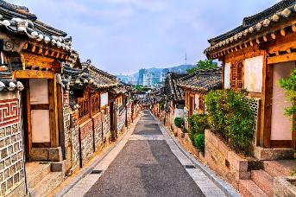
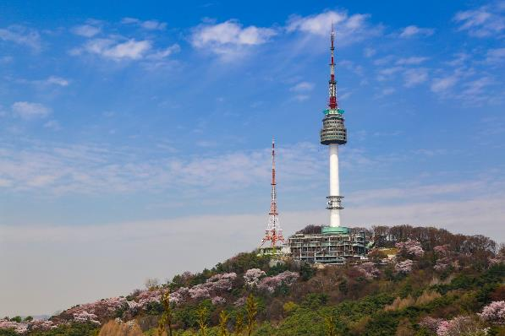
06.35 น. ถึง สนามบินนานาชาติอินชอน ประเทศเกาหลี (เวลาท้องถิ่นที่เกาหลี เร็วกว่าประเทศไทย 2 ชั่วโมง) หลังผ่านขั้นตอนการตรวจคนเข้าเมือง และตรวจรับสัมภาระเรียบร้อยแล้ว นำท่านอิสระเที่ยวชม หมู่บ้านบุกชอนฮันอก (Bukchon Hanok Village) เป็นหมู่บ้านเกาหลีโบราณอายุกว่า 600 ปีในกรุงโซล ตั้งอยู่ระหว่างพระราชวังเคียงบกกุงและชางด็อกกุง ขึ้นชื่อเรื่องบ้านฮันอกดั้งเดิมกว่า 100 หลังที่เป็นที่อยู่อาศัยจริง บรรยากาศย้อนยุคราชวงศ์โชซอน ลักษณะบ้านสไตล์เกาหลีโบราณ (Hanok) ที่มีหลังคากระเบื้องเรียงรายบนทางลาดชัน และมุมถ่ายรูปยอดฮิตที่มองเห็น N Seoul Tower หมู่บ้านแห่งนี้เป็นสถานที่ท่องเที่ยวเชิงวัฒนธรรมที่สำคัญและได้รับการอนุรักษ์ไว้อย่างดี โดยนักท่องเที่ยวมักแวะมาเดินชมบ้านโบราณและคาเฟ่ในบรรยากาศย้อนยุค จากนั้นนำท่านชม Namsan View Point เป็นแลนด์มาร์กสำคัญบนยอดเขานัมซานใจกลางกรุงโซล เกาหลีใต้ เปิดทุก ไฮไลท์คือจุดชมวิวพาโนรามา 360 องศา, การคล้องกุญแจคู่รัก, และทิวทัศน์ใบไม้เปลี่ยนสี/ซากุระ
เที่ยง บริการอาหารกลางวัน ณ ภัตตาคาร (เมนู ปลาย่างเกาหลี)
นำท่านอิสระช้อปปิ้ง Hyundai City Outlet Dongdaemun คือศูนย์รวมสินค้าแบรนด์เนมและแบรนด์เกาหลีลดราคาใจกลางกรุงโซล เดินทางสะดวก ใกล้แหล่งช้อปปิ้งทงแดมุน เปิดให้บริการมากว่า 9 ปี มีทั้งหมด 11 ชั้น (รวมใต้ดิน) โดดเด่นด้วยสินค้าสปอร์ตแบรนด์ (Nike, Adidas, Fila) แฟชั่นเสื้อผ้า แบรนด์ท้องถิ่น และโซนร้านอาหาร ครบจบในที่เดียว
ค่ำ บริการอาหารมื้อค่ำ ณ ภัตตาคาร (เมนู คัมจาทัง หรือ ซุปกระดูกหมู)
ที่พัก The Splaisir Myeongdong Hotel หรือเทียบเท่า (โรงแรมระดับ 4 ดาว) (พัก 3 คืน) (โรงแรมที่นำเสนอเป็นโรงแรมเสนอเบื้องต้นเท่านั้น ชื่อโรงแรมที่ท่านพักทางบริษัทจะทำการแจ้งพร้อมใบนัดหมาย 5-7 วันก่อนเดินทาง ขอสงวนสิทธิ์ในการปรับเปลี่ยนที่พัก ไปพักเมืองใกล้เคียงกรณีติดงานแฟร์หรือมีเทศกาล)
วันที่สามของการเดินทาง
Starfield Library - สวนสนุกล็อตเต้เวิลด์ - ย่านฮงแด
เช้า บริการอาหารมื้อเช้า ณ โรงแรมที่พัก
นำท่านอิสระถ่ายรูป Starfield Library ตั้งอยู่ใจกลางห้าง Coex Mall ย่านกังนัม กรุงโซล เป็นห้องสมุดสาธารณะเปิดฟรีสุดอลังการที่โดดเด่นด้วยชั้นหนังสือสูง 13 เมตร 3 ชั้น บรรจุหนังสือกว่า 70,000 เล่ม และมุมถ่ายรูปเช็คอินยอดฮิต จุดเด่นคือบรรยากาศโปร่งสบาย

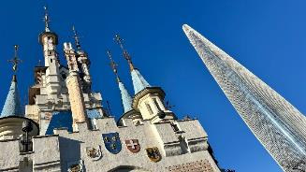
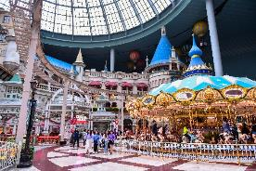
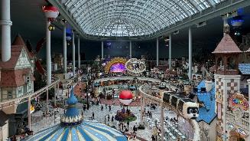
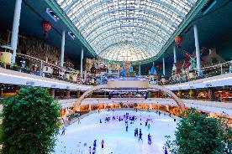
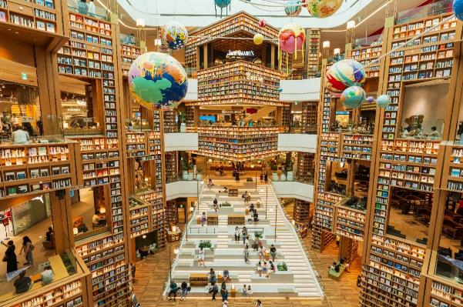
นำท่านอิสระเที่ยวชม สวนสนุกล็อตเต้เวิลด์ (Lotte World) (รวมบัตรเข้าสวนสนุก+เล่นเครื่องเล่น ไม่รวมเกมส์อื่นๆ) เป็นสวนสนุกในร่มที่ใหญ่ที่สุดในโลกตั้งอยู่ใจกลางกรุงโซล ประเทศเกาหลีใต้ แบ่งเป็นโซนในร่ม "Adventure" และกลางแจ้ง "Magic Island" มีเครื่องเล่นกว่า 40 ชนิด หอชมวิวโซลสกาย, พิพิธภัณฑ์สัตว์น้ำ, ห้างสรรพสินค้า, และลานสเก็ตน้ำแข็ง
เที่ยง บริการอาหารมื้อเที่ยง ณ ภัตตาคาร (เมนู ซัมกเยทัง หรือ ไก่ตุ๋นโสมเกาหลี)
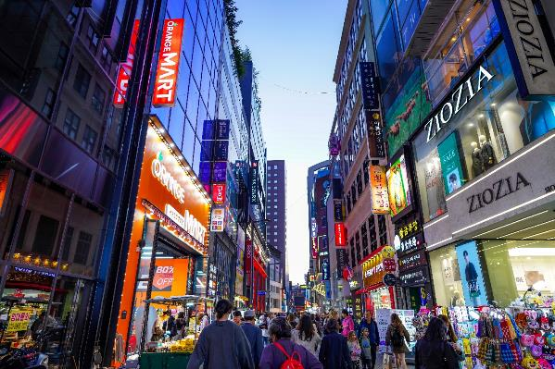
นำท่านอิสระช้อปปิ้ง ย่านฮงแด (Hongdae) ในกรุงโซล เป็นศูนย์กลางวัยรุ่นเกาหลีที่คึกคักตลอดวัน ตั้งอยู่หน้ามหาวิทยาลัยฮงอิก โดดเด่นด้านแฟชั่นราคาย่อมเยา คาเฟ่เก๋ๆ สตรีทอาร์ต และการแสดงดนตรี/เต้นเปิดหมวก (Busking) ในช่วงเย็นถึงค่ำ โดยเฉพาะช่วงวันเสาร์-อาทิตย์ ฮงแดเป็นแหล่งรวมเสื้อผ้าแฟชั่น เครื่องสำอาง และสินค้าแฮนด์เมดราคาเป็นมิตรกับวัยรุ่นตลอดถนนสายหลักและซอยย่อย กิจกรรมยอดฮิตช่วงเย็น มีวัยรุ่นโชว์ความสามารถทั้งร้องเพลงและเต้น K-Pop มีร้านคาเฟ่สไตล์มินิมอลและร้านอาหารที่มีเอกลักษณ์เฉพาะตัวมากมาย ย่านนี้ตั้งอยู่ใกล้กับเขตช้อปปิ้งอื่นๆ เช่น ยอนนัมดง (Yeonnam-dong), ฮับจอง (Hapjeong) และซังซู (Sangsu) ทำให้สามารถเดินเที่ยวเชื่อมต่อกันได้
ค่ำ บริการอาหารมื้อค่ำ ณ ภัตตาคาร (เมนูพิเศษ!! บุฟเฟ่ต์หมูย่างเกาหลี)
ที่พัก The Splaisir Myeongdong Hotel หรือเทียบเท่า (โรงแรมระดับ 4 ดาว) (พัก 3 คืน) (โรงแรมที่นำเสนอเป็นโรงแรมเสนอเบื้องต้นเท่านั้น ชื่อโรงแรมที่ท่านพักทางบริษัทจะทำการแจ้งพร้อมใบนัดหมาย 5-7 วันก่อนเดินทาง ขอสงวนสิทธิ์ในการปรับเปลี่ยนที่พัก ไปพักเมืองใกล้เคียงกรณีติดงานแฟร์หรือมีเทศกาล)
วันที่สี่ของการเดินทาง
ร้าน Cosmetic Gallery - ร้านโสมเกาหลี - พระราชวังเคียงบก - Duty Free - ย่านเมียงดง
เช้า บริการอาหารมื้อเช้า ณ โรงแรมที่พัก
นำท่านชม ร้าน Cosmetic Gallery และชม ร้านโสมเกาหลี
เที่ยง บริการอาหารกลางวัน ณ ภัตตาคาร (เมนู ปลาหมึกผัดซอสเกาหลี)
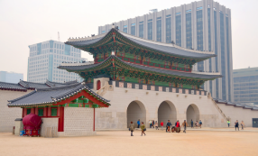
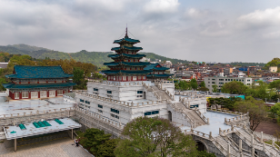
นำท่านเข้าชม พระราชวังเคียงบก หรือเรียกอีกแบบหนึ่งว่า “พระราชวังคยองบกกุง” เป็นทั้งสัญลักษณ์และแหล่งท่องเที่ยวยอดฮิตของกรุงโซล พระราชวังที่มีขนาดใหญ่และเก่าแก่ที่สุดในกรุงโซล สร้างขึ้นในปี 1394 ในสมัยพระเจ้าแทโจ ราชวงศ์โชซอน เดิมทีนั้นภายในพระราชวังมีอาคารและตำหนักต่างๆมากกว่า 200 หลัง แต่เมื่อมีการรุกรานของญี่ปุ่น อาคารส่วนใหญ่ก็ได้ถูกทำลายลงเหลืออยู่เพียงแค่ 10 หลังเท่านั้น จากนั้นนำท่านชม พิพิธภัณฑ์พื้นบ้านแห่งชาติเกาหลี คือสถานที่จัดแสดงเกี่ยวกับ ศิลปวัฒนธรรมและสิ่งประดิษฐ์ รวมถึงประวัติศาสตร์การใช้ชีวิตประจำวันของชาวเกาหลีในอดีต ผู้เข้าชมจะได้เรียนรู้วิถีชีวิตของคนพื้นเมือง รวมไปถึงวิถีเกษตรตลอดจนความเชื่อทางวัฒนธรรมของเกาหลี และยังมีรายการวาไรตี้ดังของเกาหลี Running Man ep.149 ยังเคยมาถ่ายทำรายการในที่แห่งนี้
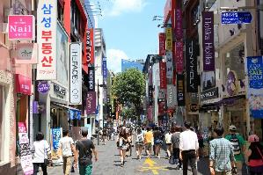
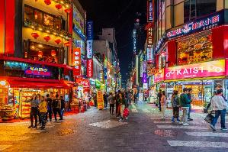
จากนั้นนำท่านชม Duty Free จากนั้นนำท่านอิสระช้อปปิ้ง ย่านเมียงดง (Myeong-dong) คือย่านช้อปปิ้งและสตรีทฟู้ดที่คึกคักที่สุดใจกลางกรุงโซล ประเทศเกาหลีใต้ ตั้งอยู่ในเขตจุงกู เป็นแหล่งรวมเครื่องสำอางแบรนด์ดัง แฟชั่นสตรีทแวร์ ห้างสรรพสินค้า เช่น Lotte และ Shinsegae รวมถึงร้านอาหารสตรีทฟู้ดมากมาย โดยเฉพาะช่วงเย็น เปิดทุกวันและเดินทางสะดวกด้วยรถไฟใต้ดินสาย 4 สถานี Myeongdong ย่านเมียงดง เป็นสวรรค์ของเครื่องสำอาง (Nature Republic, Etude, Missha) แบรนด์แฟชั่น (A-Land, รองเท้าสนีกเกอร์) และมีบริการ Tax Refund สำหรับนักท่องเที่ยว สตรีทฟู้ด ร้านแผงลอยเริ่มตั้งช่วงบ่าย (ประมาณ 15:00 น. เป็นต้นไป) มีอาหารหลากหลาย ทั้งกุ้งล็อบสเตอร์ย่างชีส, ต๊อกโบกี, ไก่ทอดเกาหลี, และของหวานต่างๆ เมียงดงเปรียบเสมือนศูนย์กลางการท่องเที่ยวที่สำคัญที่สุดแห่งหนึ่งของโซล ซึ่งดึงดูดนักท่องเที่ยวมากกว่า 1 ล้านคนต่อวัน
ค่ำ บริการอาหารมื้อค่ำ ณ ภัตตาคาร (เมนู ข้าวบิบิมบัม)
ที่พัก The Splaisir Myeongdong Hotel หรือเทียบเท่า (โรงแรมระดับ 4 ดาว) (พัก 3 คืน) (โรงแรมที่นำเสนอเป็นโรงแรมเสนอเบื้องต้นเท่านั้น ชื่อโรงแรมที่ท่านพักทางบริษัทจะทำการแจ้งพร้อมใบนัดหมาย 5-7 วันก่อนเดินทาง ขอสงวนสิทธิ์ในการปรับเปลี่ยนที่พัก ไปพักเมืองใกล้เคียงกรณีติดงานแฟร์หรือมีเทศกาล)
วันที่ห้าของการเดินทาง
พระราชวังเคียงบก - พิพิธภัณฑ์พื้นบ้านแห่งชาติเกาหลี - ร้านละลายเงินวอน -
สนามบิน - กรุงเทพฯ
เช้า บริการอาหารมื้อเช้า ณ โรงแรมที่พัก
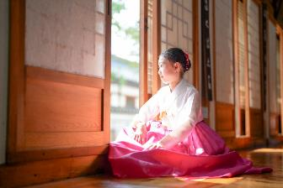
นำท่านชม ร้านฮอกเกนามู จากนั้นนำท่านชม พิพิธภัณฑ์สาหร่ายทะเล (Seaweed Museum) หรือโซงฮัก ในเกาหลีใต้ เป็นสถานที่ท่องเที่ยวเชิงวัฒนธรรมอาหารที่จัดแสดงประวัติ กระบวนการผลิต และการเพาะเลี้ยงสาหร่ายแบบครบวงจร นักท่องเที่ยวสามารถชมการผลิต สาธิตการทำข้าวห่อสาหร่าย (คิมบับ) ทดลองชิม และซื้อผลิตภัณฑ์สาหร่ายเป็นของฝากได้ ให้ท่านได้เรียนรู้ประวัติความเป็นมาของสาหร่ายเกาหลี, ชมวิธีการทำ, และลองทำคิมบับด้วยตัวเอง ให้ท่านได้สวมชุดฮันบกเพื่อถ่ายรูปเป็นที่ระลึกและมีจำหน่ายสาหร่ายหลากหลายรสชาติ
เที่ยง บริการอาหารมื้อเที่ยง ณ ภัตตาคาร
นำท่านอิสระช้อปปิ้ง ร้านละลายเงินวอน ให้ท่านได้เลือกซื้อของกินหรือของฝากที่ร้านละลายเงินวอน ที่มีของให้เลือกซื้อเยอะแยะมากมาย เป็นการช้อปเก็บตกก่อนกลับไทย
นำท่านเดินทางสู่สนามบิน
17.25 น. เหิรฟ้าสู่ กรุงเทพฯ โดยสายการบินไทย เที่ยวบินที่ TG653 (เสิร์ฟอาหารบนเครื่อง)
21.15 น. เดินทางถึงกรุงเทพฯ...โดยสวัสดิภาพพร้อมความประทับใจ

***** เกาหลี โซล สวนสนุกล็อตเต้เวิล์ด 5 วัน 3 คืน สายการบินไทย *****

หมายเหตุ...โปรแกรมการเดินทางอาจเปลี่ยนแปลงได้ตามความเหมาะสม เนื่องจากสภาพ ลม ฟ้า อากาศ,การล่าช้าอันเนื่องมาจากสายการบิน และสถานการณ์ในต่างประเทศที่ทางคณะเดินทางในขณะนั้น เพื่อความปลอดภัยในการเดินทาง โดยบริษัทฯ ได้มอบหมายให้ หัวหน้าทัวร์ผู้นำทัวร์ มีอำนาจตัดสินใจ ณ ขณะนั้นทั้งนี้การตัดสินใจ จะคำนึงถึงผลประโยชน์ของหมู่คณะเป็นสำคัญ

อัตราค่าบริการ เกาหลี โซล สวนสนุกล็อตเต้เวิล์ด 5 วัน TG
ช่วงเวลาการเดินทาง | ผู้ใหญ่พัก  ห้องละ 2 ท่าน | เด็กอายุต่ำกว่า 12 ปี  พักกับผู้ใหญ่ 1 ท่าน  (เด็กมีเตียง) | เด็กอายุต่ำกว่า 12 ปี  พักกับผู้ใหญ่ 2 ท่าน  (เด็กไม่มีเตียงเสริม ) | พักท่านเดียว / ห้อง  จ่ายเพิ่ม
13 - 17 พ.ค. 69 | 43,900 | 43,900 | 43,900 | 14,900
27 - 31 พ.ค. 69 | 53,900 | 53,900 | 53,900 | 14,900
30 พ.ค. - 3 มิ.ย. 69 | 53,900 | 53,900 | 53,900 | 14,900
17 - 21 มิ.ย. 69 | 43,900 | 43,900 | 43,900 | 14,900
1 - 5 ก.ค. 69 | 43,900 | 43,900 | 43,900 | 14,900
15 - 19 ก.ค. 69 | 43,900 | 43,900 | 43,900 | 14,900
27 - 31 ก.ค. 69 | 53,900 | 53,900 | 53,900 | 14,900
29 ก.ค. - 2 ส.ค. 69 | 53,900 | 53,900 | 53,900 | 14,900
12 - 16 ส.ค. 69 | 53,900 | 53,900 | 53,900 | 14,900
26 - 30 ส.ค. 69 | 48,900 | 48,900 | 48,900 | 14,900
9 - 13 ก.ย. 69 | 46,900 | 46,900 | 46,900 | 14,900
23 - 27 ก.ย. 69 | 46,900 | 46,900 | 46,900 | 14,900
7 - 11 ต.ค. 69 | 51,900 | 51,900 | 51,900 | 14,900
10 - 14 ต.ค. 69 | 53,900 | 53,900 | 53,900 | 14,900
14 - 18 ต.ค. 69 | 51,900 | 51,900 | 51,900 | 14,900
21 - 25 ต.ค. 69 | 53,900 | 53,900 | 53,900 | 14,900
4 - 8 พ.ย. 69 | 48,900 | 48,900 | 48,900 | 14,900
18 - 22 พ.ย. 69 | 48,900 | 48,900 | 48,900 | 14,900
ไม่เอาตั๋วเครื่องบินหัก 15,000 บาท
**คณะออกเดินทางได้เมื่อมีจำนวนผู้เดินทางครบ 15 ท่านเท่านั้น**
อัตราค่าบริการนี้รวม
- ค่าตั๋วเครื่องบินไป-กลับ กรุงเทพฯ-อินชอน-กรุงเทพฯ สายการบินไทย (น้ำหนักกระเป๋า 23 กิโลกรัม)
- ค่ารถปรับอากาศนำเที่ยวตามระบุไว้ในรายการ พร้อมคนขับรถที่ชำนาญเส้นทาง
- โรงแรมที่พักตามระบุหรือเทียบเท่าในระดับเดียวกัน และราคาโรงแรมจะปรับขึ้น 3-4 เท่าตัว หากวันเข้าพักตรงกับงานเทศกาล เทรดแฟร์หรือการประชุม ต่างๆ อันเป็นผลที่ทำให้ต้องมีการปรับเปลี่ยนที่พัก โดยคำนึงถึงความเหมาะสมเป็นหลัก
- ค่าลงทะเบียน K-ETA ครั้งแรก
- ค่าอาหารที่ระบุในรายการ ให้ท่านได้เลิศรสกับอาหารท้องถิ่นของเกาหลี
- ค่าประกันอุบัติเหตุในการเดินทางวงเงินท่านละ 1,000,000 บาท
อัตราค่าบริการนี้ไม่รวม
- ค่าภาษีมูลค่าเพิ่ม 7 % และค่าภาษีหัก ณ ที่จ่าย 3 % (กรณีที่ท่านต้องการใบกำกับภาษี)
- ค่าใช้จ่ายส่วนตัว อาทิ ค่าโทรศัพท์ , ค่าซักรีด , ค่าเครื่องดื่มและอาหารนอกเหนือจากที่ระบุในรายการ
- ค่าผกผันของภาษีน้ำมันที่ทางสายการบินแจ้งเปลี่ยนแปลงกะทันหัน
- ค่าทิปไกด์ท้องถิ่น และคนขับรถท่านละ 2,000 บาท/ท่าน/ทริป
- ค่าทิปหัวหน้าทัวร์จากเมืองไทย (ขึ้นอยู่กับน้ำใจและความพึงพอใจของท่านในการบริการ)
- ค่าบริการลงทะเบียน K-ETA ตั้งแต่ครั้งที่ 2 เป็นต้นไป ท่านละ 1,000 บาท
- ค่าทำวีซ่าเข้าเกาหลีและค่าบริการ ท่านละ 1,500 บาท
เงื่อนไขการสำรองที่นั่ง และการชำระเงิน
- กรุณาจองล่วงหน้าพร้อมชำระงวดแรก 25,000 บาท ก่อนการเดินทาง พร้อมส่งสำเนาหน้าหนังสือเดินทาง Passport มายังบริษัท และค่าใช้จ่ายส่วนที่เหลือกรุณาชำระก่อนการเดินทางไม่น้อยกว่า 14 วัน มิฉะนั้นจะถือว่าท่านยกเลิกการเดินทาง
- บริษัทฯขอสงวนสิทธิ์ยกเลิกการเดินทางก่อนล่วงหน้า 10 วัน ซึ่งจะเกิดขึ้นได้ก็ต่อเมื่อไม่สามารถทำกรุ๊ปได้อย่างน้อย 15 ท่าน ทางบริษัทฯ ยินดีคืนเงินให้ทั้งหมด หรือจัดหาคณะทัวร์อื่นให้ ถ้าท่านต้องการ
- บริษัทฯขอสงวนสิทธิ์ที่จะเปลี่ยนแปลงรายละเอียดบางประการในทัวร์นี้ เมื่อเกิดเหตุจำเป็น สุดวิสัย จนไม่อาจแก้ไขได้ และจะไม่รับผิดชอบใดๆ ในกรณีที่สูญหาย สูญเสียหรือได้รับบาดเจ็บ ที่นอกเหนือความ รับผิดชอบของหัวหน้าทัวร์และเหตุสุดวิสัยบางประการเช่น การนัดหยุดงาน ภัยธรรมชาติ การจลาจล ต่างๆ
- เนื่องจากรายการทัวร์นี้เป็นแบบเหมาจ่ายเบ็ดเสร็จ หากท่านสละสิทธิ์การใช้บริการใดๆตามรายการ หรือถูกปฏิเสธการเข้า และออกประเทศไม่ว่าในกรณีใดก็ตาม ทางบริษัทฯ ขอสงวนสิทธิ์ไม่คืนเงินในทุกกรณี
- เมื่อท่านได้ชำระเงินมัดจำหรือทั้งหมด ไม่ว่าจะเป็นการชำระผ่านตัวแทนของบริษัทฯ หรือชำระโดยตรงกับทางบริษัทฯ ทางบริษัทฯ จะขอถือว่าท่านรับทราบและยอมรับในเงื่อนไขต่างๆของบริษัทฯ ที่ได้ระบุไว้โดยทั้งหมด
- ทางบริษัทเริ่มต้น และจบ การบริการ ที่สนามบินสุวรรณภูมิ กรณีท่านเดินทางมาจากต่างจังหวัด หรือต่างประเทศ และจะสำรองตั๋วเครื่องบิน หรือพาหนะอย่างหนึ่งอย่างใดที่ใช้ในการเดินทางมาสนามบิน ทางบริษัทจะไม่รับผิดชอบค่าใช้จ่ายในส่วนนี้ เพราะเป็นค่าใช้จ่ายที่นอกเหนือจากโปรแกรมการเดินทางของบริษัท ฉะนั้นท่านควรจะให้กรุ๊ป FINAL 100% โดยมีเอกสารแจ้งการนัดหมายการเดินทางส่งไปถึงท่านเป็นที่เรียบร้อยแล้ว ท่านจึงสามารสำรองยานพาหนะได้
- ตั๋วเครื่องบินที่ใช้ในการเดินทางไม่สามารถ Refund หรือเลื่อนวันกลับ หรือเปลี่ยนแปลงการเดินทางได้ กรณีท่านจะกลับก่อนหรือเลื่อนวันเดินทางกลับ กรุณาติดต่อสอบถามเจ้าหน้าที่ก่อนการเดินทาง มิฉะนั้นท่านจะต้องซื้อตั๋วใหม่เองในกรณีไม่เดินทางไป และกลับตามโปรแกรมที่ท่านซื้อจากทางบริษัท เนื่องจากเป็นคุณสมบัตรของตั๋วที่ออกมาจากทางสายการบิน
เงื่อนไขการยกเลิก
- ยกเลิกก่อนการเดินทาง 30 วัน - คืนค่าใช้จ่ายทั้งหมด ยกเว้นกรุ๊ปที่เดินทางช่วงวันหยุด หรือเทศกาลที่ต้องการันตีมัดจำกับสายการบิน หรือ กรุ๊ปที่มีการการันตีค่ามัดจำที่พักโดยตรงหรือโดยการผ่านตัวแทนในประเทศ หรือต่างประเทศและไม่อาจขอคืนเงินได้
- ยกเลิกก่อนการเดินทางน้อยกว่า 14 - 29 วัน - เก็บค่าใช้จ่าย 50 % ของราคาทัวร์
- ยกเลิกก่อนการเดินทาง 1 - 15 วัน - เก็บค่าบริการทั้งหมด 100 %

***** เกาหลี โซล สวนสนุกล็อตเต้เวิล์ด 5 วัน 3 คืน สายการบินไทย *****

